Atelier de français - Transformation

Recette de bonne humeur

Compétence
- Conjuguer aux temps et modes déjà étudiés, ainsi qu’à l’indicatif futur antérieur, plus-que-parfait, conditionnel présent, au participe présent et passé, les verbes déjà étudiés ; conjuguer des verbes non étudiés en appliquant les règles apprises.
- Appliquer la règle de l’accord du verbe avec son sujet, y compris avec le sujet qui de 3ème personne.
- Écrire sans erreur les pluriels des noms se terminant par s, x, z ; par -al, par -ou.
- Utiliser sans erreur les marques du pluriel et du féminin des adjectifs.

Objectifs
❶ Repérer tous les changements induits par un changement de personne du sujet : de la deuxième personne du pluriel à la deuxième personne du singulier, à l’impératif présent.
❷ Effectuer correctement les accords du verbe.

Remarques
○ Il s’agit d’une activité autonome : l’enseignant invite les élèves à surmonter leur difficulté par les moyens habituels (relecture, demande d’aide à un camarade).
○ Cette fiche propose deux niveaux de difficulté : pour les élèves les plus en difficulté, les mots à transformer sont préalablement repérés dans le texte, l’exercice porte alors uniquement sur les transformations à effectuer, et non plus sur leur repérage.

Atelier de français - Transformation

Recette de bonne humeur


1) Lis le texte suivant.

2) Réécris le texte en remplaçant « Préchauffez » par « Préchauffe ». Fais toutes les transformations nécessaires.

Atelier de français - Transformation

Recette de bonne humeur


1) Lis le texte suivant.

2) Réécris le texte en remplaçant « Préchauffez » par « Préchauffe ». Fais toutes les transformations nécessaires.


Préchauffez votre cœur.
Pelez vos envies.
Ajoutez un peu d’amour.
Nettoyez vos rancunes.
Mettez vos soucis de côté.
Faites preuve de patience.
Laissez mijoter et servez à volonté !
Préchauffez votre cœur.
Pelez vos envies.
Ajoutez un peu d’amour.
Nettoyez vos rancunes.
Mettez vos soucis de côté.
Faites preuve de patience.
Laissez mijoter et servez à volonté !

2) Complète cette grille au feutre effaçable
en conjuguant les verbes à la première personne du pluriel de l’impératif présent. (N’oublie pas d’effacer à la fin !)
1) venir 4) oser
2) aller 5) lire
3) avoir 6) être
6
1
5
2
3
4

2) Complète cette grille au feutre effaçable
en conjuguant les verbes à la première personne du pluriel de l’impératif présent. (N’oublie pas d’effacer à la fin !)
1) venir 4) oser
2) aller 5) lire
3) avoir 6) être
6
1
5
2
3
4

Atelier de français - Transformation

Recette de bonne humeur
✰

1) Lis le texte suivant.

2) Réécris le texte en remplaçant « Préchauffez » par « Préchauffe ». Fais toutes les transformations nécessaires.

Préchauffez votre cœur.
Pelez vos envies.
Ajoutez un peu d’amour.
Nettoyez vos rancunes.
Mettez vos soucis de côté.
Faites preuve de patience.
Laissez mijoter et servez à volonté !

Atelier de français - Transformation

Recette de bonne humeur
✰

1) Lis le texte suivant.

2) Réécris le texte en remplaçant « Préchauffez » par « Préchauffe ». Fais toutes les transformations nécessaires.

Préchauffez votre cœur.
Pelez vos envies.
Ajoutez un peu d’amour.
Nettoyez vos rancunes.
Mettez vos soucis de côté.
Faites preuve de patience.
Laissez mijoter et servez à volonté !

2) Complète cette grille au feutre effaçable
en conjuguant les verbes à la première personne du pluriel de l’impératif présent. (N’oublie pas d’effacer à la fin !)
1) venir 4) oser
2) aller 5) lire
3) avoir 6) être
6
1
5
2
3
4

2) Complète cette grille au feutre effaçable
en conjuguant les verbes à la première personne du pluriel de l’impératif présent. (N’oublie pas d’effacer à la fin !)
1) venir 4) oser
2) aller 5) lire
3) avoir 6) être
6
1
5
2
3
4

Atelier de français- Transformation
Recette de bonne humeur
Corrigé
2) Préchauffe ton cœur.
Pèle tes envies.
Ajoute un peu d’amour.
Nettoie tes rancunes.
Mets tes soucis de côté.
Fais preuve de patience.
Laisse mijoter et sers à volonté !
3)
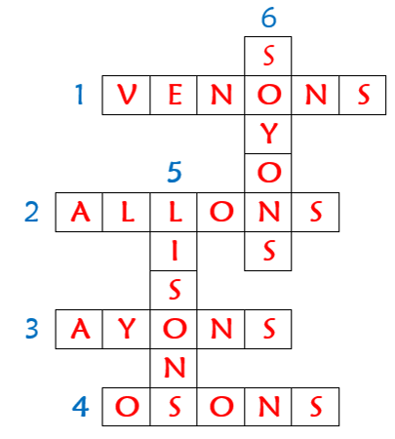
Compte le nombre de mots justes, et écris ce nombre sur ton cahier.
Atelier de français- Transformation
Recette de bonne humeur
Corrigé
2) Préchauffe ton cœur.
Pèle tes envies.
Ajoute un peu d’amour.
Nettoie tes rancunes.
Mets tes soucis de côté.
Fais preuve de patience.
Laisse mijoter et sers à volonté !
3)
Compte le nombre de mots justes, et écris ce nombre sur ton cahier.

Atelier de français- Transformation
Recette de bonne humeur
Corrigé
2) Préchauffe ton cœur.
Pèle tes envies.
Ajoute un peu d’amour.
Nettoie tes rancunes.
Mets tes soucis de côté.
Fais preuve de patience.
Laisse mijoter et sers à volonté !
3)
Compte le nombre de mots justes, et écris ce nombre sur ton cahier.

Atelier de français- Transformation
Recette de bonne humeur
Corrigé
2) Préchauffe ton cœur.
Pèle tes envies.
Ajoute un peu d’amour.
Nettoie tes rancunes.
Mets tes soucis de côté.
Fais preuve de patience.
Laisse mijoter et sers à volonté !
3)
Compte le nombre de mots justes, et écris ce nombre sur ton cahier.

